**“PC端访问桌面云”用户手册（本院教师用户）**

**一、校园网内访问**

**1、公共桌面云体验**

说明：

1）公共桌面云只是提供一台临时体验的桌面云，不需要提交申请。

2）公共桌面云已安装常用软件，重启后系统自动复原，不可保存个人资料。

**用户通过“远程桌面连接”访问公共桌面云**

1. 点击开始菜单“附件”— “远程桌面连接”，输入以下“公共桌面云IP地址”

IP地址：10.64.70.1--10.64.70.10 （Windows 7）

IP地址：10.64.70.11--10.64.70.20 （Windows 8.1）

IP地址：10.64.70.21--10.64.70.30 （Windows XP）

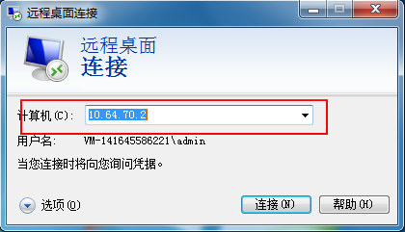

2）点击“连接”，即连接到公共桌面云的登陆界面，输入云平台预设的 “桌面云用户名（admin）、密码（（admin）”，即登录到公共桌面云。

**2、私有桌面云的使用**

私有桌面云是学院在云平台上为本院教师提供的一台个人独享的可长期使用的桌面云，在任何可以上网的地方，这台私有桌面云都可以如影相伴，无需再带笔记本电脑和移动硬盘！

1）申请私有桌面云

为严格私有桌面云管理，本院教师需本人填写私有桌面云申请表（见附件1），提交给实验中心（综实A303）汪溢老师，中心在收到申请表1周内开通私有桌面云，并将新创建私有桌面云的“IP地址、用户名及密码”以邮件方式发送给教师。

2）用户通过“远程桌面连接”访问私有桌面云

1）点击开始菜单“附件”— “远程桌面连接”，输入分配的“私有桌面云IP地址” （提醒：网络配置不得修改，会导致无法登录！）



2）点击“连接”，即连接到私有桌面云的登陆界面，输入云平台预设的 “私有桌面云用户名、密码”

（提醒：初次登陆请自行修改并牢记，如桌面云用户名、密码丢失，云平台管理员无法解决！！）

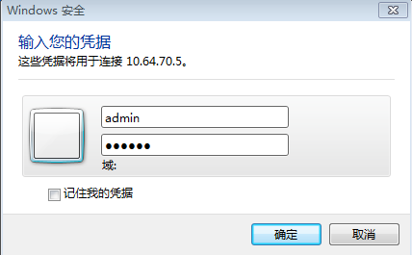

3）连接过程

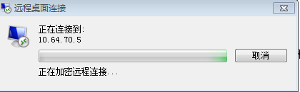

4）点击“是”

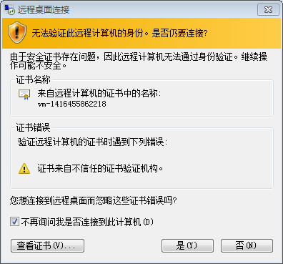

5）即登陆到”私有桌面云”桌面，现在可以像用本地PC一样来操作使用了。

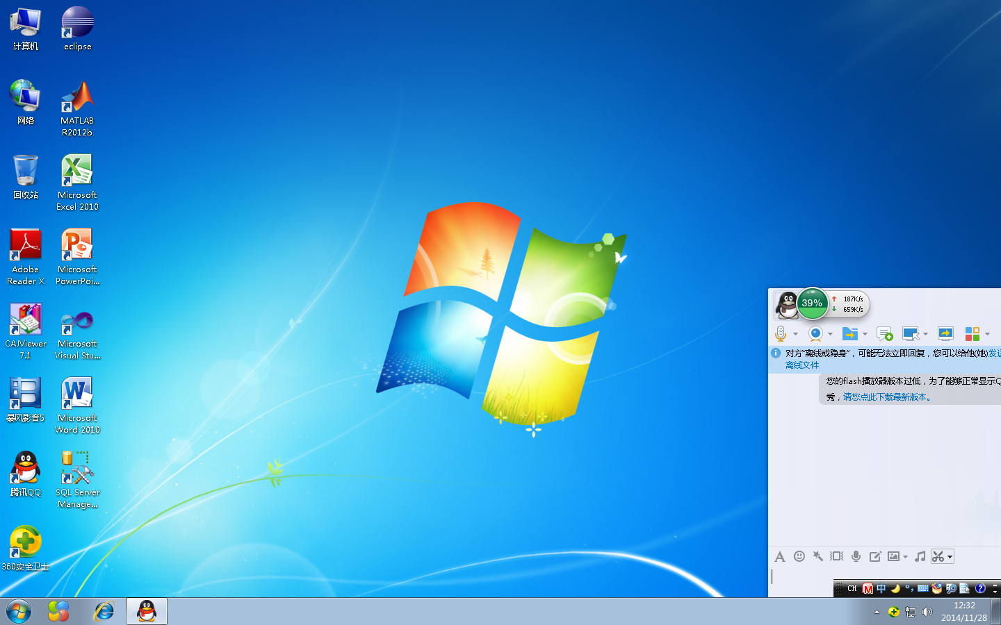

说明：

1）原则上每位教师只能申请一台私有桌面云（硬件配置：4核/4G/200G），特殊要求需通过学院领导审批。

2）私有桌面云一般只安装教师申请表上选择的操作系统，其他应用软件请自行根据需要选择安装！

3）私有桌面云一旦分配，其日常管理与安全由教师个人负责，云平台只保证物理设备的安全与可靠性！

**3、在私有桌面云使用本地PC资源及优化体验**

如果要在使用“私有桌面云”时，需要使用到本地资源（如U盘、本地硬盘、打印机等），则用户需要点击 “远程桌面连接”窗口的“选项”按钮进行以下相应的操作。

1）在“本地资源”窗口中进行以下勾选

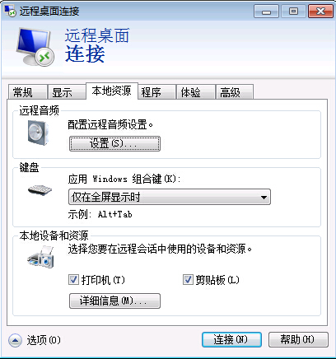

2）在“详细信息”窗口中进行以下勾选

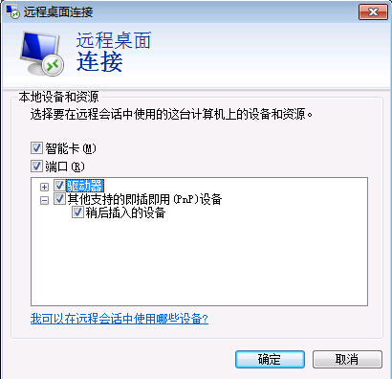

3）在“体验”窗口中进行以下勾选

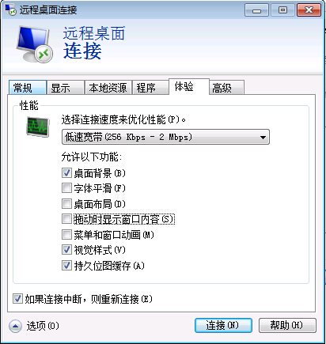

**二、校园网外访问（非校园网用户必需先通过VPN认证才可访问校内的计算机中心云计算平台）**

# 下载VPN认证客户端软件（iNode）

用户通过浏览器打开下载网址<https://113.240.233.2:8443/selfservice/ios/install.html>，

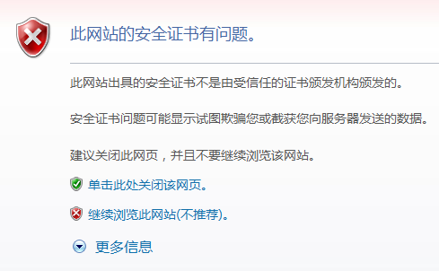

选择“继续浏览此网站”，点击“PC点此安装” （IOS系统与Android系统暂未开通使用，请不要点击下载）

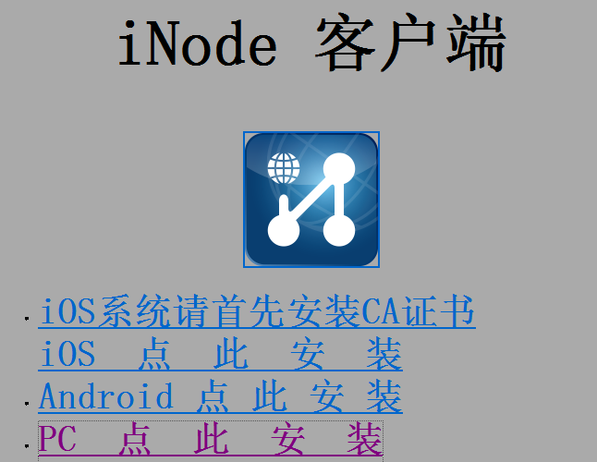

# 安装VPN认证客户端软件（请点击右键“以管理员身份运行”安装）

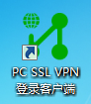

3、登录VPN认证客户端

1）输入自己VPN认证账号信息（没出现用户名时，请点击认证客户端的刷新按键）：



用户名采用学校统一门户账号：00+教师的工资号，例如001234；初始密码为：教师个人身份证后六位，例如060798（网关、域保持默认）

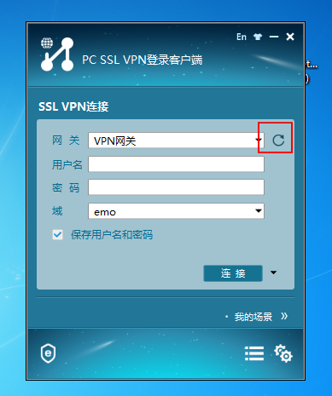

2）VPN隧道建立中…

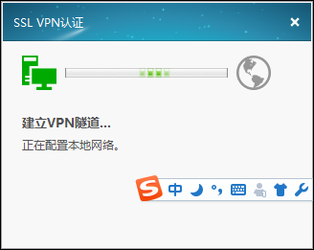

3）上线成功

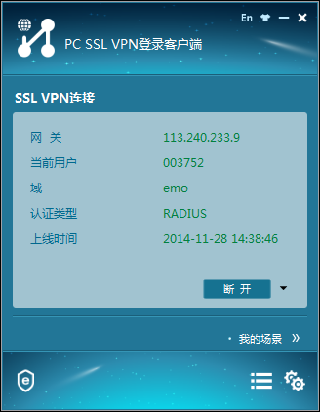

4、VPN意外掉线后，请点击“连接”，重新建立VPN隧道。

**注：技术支持电话 85258796**

**附件1：**

**计通学院教师私有桌面云申请表**

|  |  |  |  |
| --- | --- | --- | --- |
| 申请人姓名 |  | 申请日期 |  |
| 统一门户账号 |  | 联系电话 |  |
| 个人邮箱 |  | | |
| 硬件配置 | 4核/4G/200G | | |
| 操作系统选择 | □ WIN-XP  □ WIN7-32 bit  □ WIN7-64 bit  □ WIN7（含常规软件） | | □ RHEL-64 bit  □ WIN8-32 bit  □ WIN8-64 bit |
| 以下由云平台管理员填写 | | | |
| 桌面云名 |  | IP地址 |  |
| 预设用户名 |  | 管理员 |  |

说明：

1）原则上每位教师只能申请一台私有桌面云（硬件配置：4核/4G/200G），特殊要求需通过学院领导审批。

2）私有桌面云除“WIN7（含常规软件）”模板外，一般只预安装教师申请表上选择的操作系统，其他应用软件请根据需要自行安装。

3）私有桌面云一旦分配，其日常管理与安全由教师个人负责，云平台只保证物理设备的安全与可靠性。